**Архангела Михаила церковь (Меншикова башня) в Москве**

Арх. И.П. Зарудный. 1701-1707/ Москва, Россия

В 1701— 1707 гг. в Москве, на Чистых прудах по заказу сподвижника Петра I князя А.Д. Меншикова был воздвигнут башенный храм во имя Архангела Гавриила, более известный как «Меншикова башня». Храм построен в усадьбе А.Д. Меншикова вместо старой трехшатровой церкви Архангела Гавриила XVII столетия. Строительство связывают с именем Ивана Петровича Зарудного (?—1727).

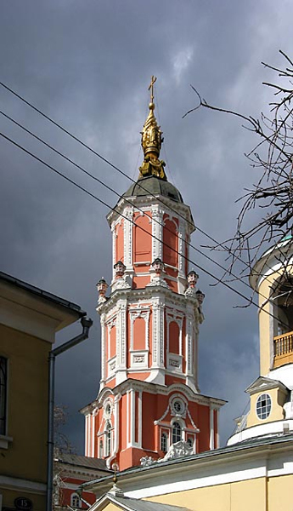

По своему типу Меншикова башня — традиционный в древнерусском зодчестве столпообразный храм. Он состоит из «четверика» и последовательно уменьшающихся кверху, поставленных один на другой «восьмериков», и увенчанный высоким тонким шпилем с фигурой ангела и крестом на высоте 84 метра. По замыслу А.Д. Меншикова он должен был превышать на несколько метров «Ивана Великого» в Московском Кремле (храм-колокольню Иоанна Лествичника). На башне были часы с курантами, специально купленными А.Д. Меншиковым в Англии. Правда, шпиль был уничтожен пожаром 1723 г. и больше не восстанавливался (Вздорнов Г. Заметки о памятниках русской архитектуры конца XVII — начала XVIII вв. // Русское искусство XVIII в. – М.: Наука, 1973. С. 26.).

Меншикова башня относится к барочной стилистике, но барочной «является не самая сущность, ядро стилистической концепции, а только ее периферия, ее оболочка, аккомпанемент, тогда как мелодия, — писал Виппер, — остается древнерусской, лишь настроенной на западноевропейский лад. Об этом говорит широкое применение традиционных, древнерусских фронтонных полукружий... Это сразу чувствуется при входе в храм, внутренность которого совершенно лишена барочной текучести пространства. Еще красноречивей это сказывается в использовании Зарудным излюбленного приема древнерусской архитектуры, двойственности масштаба — в неожиданном, крайне экспрессивном контрасте гигантских волют и хрупких колонн портика... Ордерная система есть только оболочка, только декоративная фикция: у него — не пилястры и столбы, а филенки и тяги, не колонны, а стебли, жердочки" (Виппер Б. Архитектура русского барокко. – М.: Наука, 1978. С. 38-39.).

Архитектор в постройке храма использовал несколько ордеров. Несущая часть объемов церкви разработана с применением большого ордера, с которым сочетаются изящная композиции портиков у входа из двух легких колонн коринфского ордера, поддерживающих декоративно разработанный антаблемент с балконом.

Архитектор сохраняет и некоторые традиции XVII века, обогащает их новыми приемами, характерными для барокко. Таковы словно витые колонны, крупные волюты (спиралевидные завитки) справа и слева от колонн, круглые окна, декоративные вазы.

Планировка храма, его объемы, верх башни, а также прямые апсиды во многом схожи с Петропавловским собором в Петербурге, который возводился, как известно, по проекту Д. Трезини. Это наводит на предположение, что и московскую церковь Архангела Гавриила проектировал он же, а Зарудный только руководил постройкой храма.